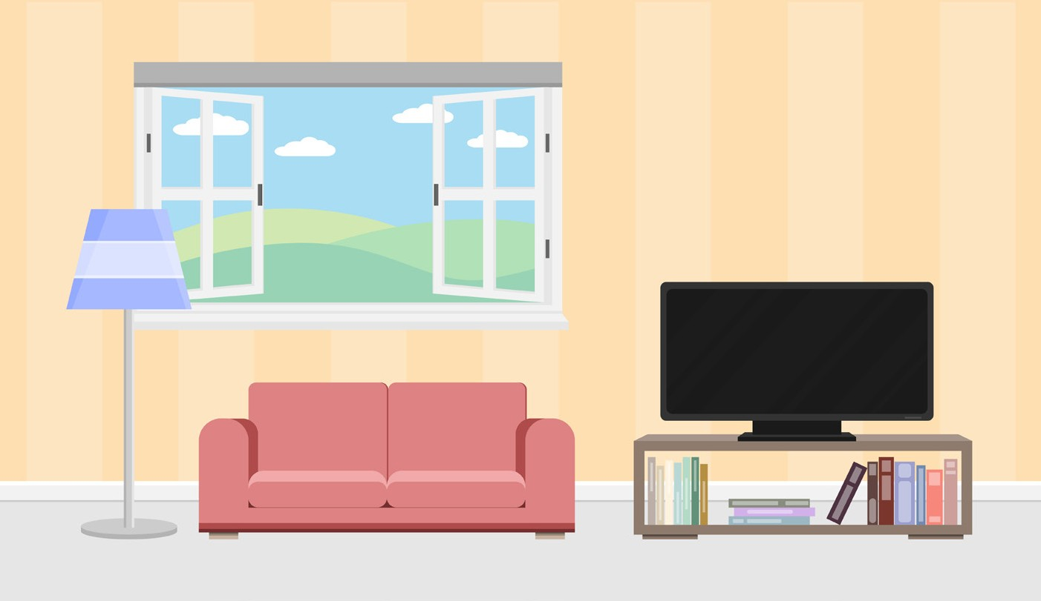

Sisäilmaluento
Mistä hyvän sisäilman tunnistaa?Miten ennalta-ehkäistään sisäilmaongelmien syntyminen?(Tätä voi muuttaa, jos aihe käsittelee jotain muuta aihetta)

Hengitysliiton korjausneuvoja XXXX XXXX (luen-noitsijan nimi tähän) luennoi kodin sisäilmasta XX.XX.XXXX klo XX–XX (päivämäärä ja kellonaika) paikassa XXXX (paikka ja osoite).

Kahvitarjoilu alkaa klo XX.XX. (tähän voi kirjoittaa lisätietoa esim. kahvitarjoilusta tai muista luentoon liittyvistä asioista)

Tilaisuuteen on vapaa pääsy.Tervetuloa!

Syötä tähän yhdistyksen logo
www.hengitysyhdistys.fi/XXXX
(syötä tähän yhdistyksen kotisivujen osoite)

